Документ предоставлен КонсультантПлюс
Приказ комитета государственной охраны объектов культурного наследия Волгоградской обл. от 03.05.2023 N 197 "Об утверждении границ и режимов использования территории ряда объектов культурного наследия регионального значения, расположенных на территории городского округа город-герой Волгоград, Новониколаевского и Суровикинского районов Волгоградской области"

КОМИТЕТ ГОСУДАРСТВЕННОЙ ОХРАНЫ ОБЪЕКТОВ
КУЛЬТУРНОГО НАСЛЕДИЯ ВОЛГОГРАДСКОЙ ОБЛАСТИ

ПРИКАЗ
от 3 мая 2023 г. N 197

ОБ УТВЕРЖДЕНИИ ГРАНИЦ И РЕЖИМОВ ИСПОЛЬЗОВАНИЯ ТЕРРИТОРИИ
РЯДА ОБЪЕКТОВ КУЛЬТУРНОГО НАСЛЕДИЯ РЕГИОНАЛЬНОГО ЗНАЧЕНИЯ,
РАСПОЛОЖЕННЫХ НА ТЕРРИТОРИИ ГОРОДСКОГО ОКРУГА ГОРОД-ГЕРОЙ
ВОЛГОГРАД, НОВОНИКОЛАЕВСКОГО И СУРОВИКИНСКОГО РАЙОНОВ
ВОЛГОГРАДСКОЙ ОБЛАСТИ

В соответствии со статьей 3.1, пунктом 2 статьи 33 Федерального закона от 25 июня 2002 г. N 73-ФЗ "Об объектах культурного наследия (памятниках истории и культуры) народов Российской Федерации", пунктом 8 требований к составлению проектов границ территорий объектов культурного наследия, утвержденных приказом Министерства культуры Российской Федерации от 04 июня 2015 г. N 1745, Положением о комитете государственной охраны объектов культурного наследия Волгоградской области, утвержденным постановлением Администрации Волгоградской области от 19 декабря 2016 г. N 697-п, приказываю:
1. Утвердить границы и режимы использования территории объектов культурного наследия регионального значения:
1.1. "Горчичный завод Глича", расположенного по адресу: Волгоградская область, г. Волгоград, Красноармейский район, ул. Петропавловская, 1, согласно приложению 1;
1.2. "Планетарий", расположенного по адресу: Волгоградская область, г. Волгоград, Центральный район, ул. им. Гагарина, 14, согласно приложению 2;
1.3. "Мемориал в честь Героев Советского Союза и полных Кавалеров ордена Славы", расположенного по адресу: Волгоградская область, г. Волгоград, Центральный район, Аллея Героев, согласно приложению 3;
1.4. "Братская могила участников гражданской войны, погибших в борьбе за власть Советов", расположенного по адресу: Волгоградская область, Новониколаевский район, х. Орловский, ул. Центральная, 6а, согласно приложению 4;
1.5. "Братская могила советских воинов, погибших в период Сталинградской битвы", расположенного по адресу: Волгоградская область, Новониколаевский район, р.п. Новониколаевский, ул. Народная, 85а, согласно приложению 5;
1.6. "Братская могила участников гражданской войны, погибших в борьбе за власть Советов", расположенного по адресу: Волгоградская область, Новониколаевский район, р.п. Новониколаевский, ул. Станционная, 25в, согласно приложению 6;
1.7. "Здание, в котором выступал видный военачальник Ворошилов Климент Ефремович", расположенного по адресу: Волгоградская область, Суровикинский район, г. Суровикино, ул. Ленина, 65, согласно приложению 7.
2. Настоящий приказ вступает в силу со дня его подписания и подлежит официальному опубликованию.

Председатель комитета
А.Ю.БАЖЕНОВ

Приложение 1
к приказу
комитета государственной охраны
объектов культурного наследия
Волгоградской области
от 03.05.2023 N 197

Схема границ территории объекта культурного наследия
регионального значения "Горчичный завод Глича",
расположенного по адресу: Волгоградская
область, г. Волгоград, Красноармейский район,
ул. Петропавловская, 1

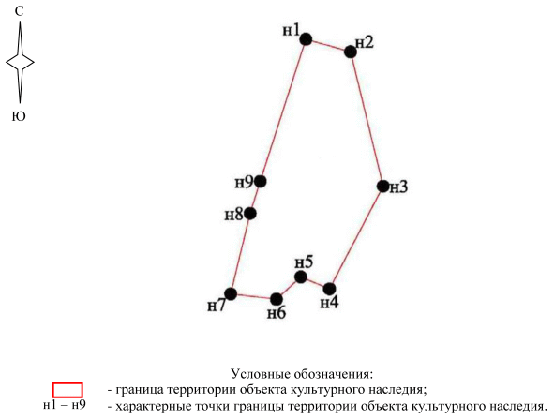

Ситуационный план границ территории объекта культурного
наследия регионального значения "Горчичный завод Глича",
расположенного по адресу: Волгоградская
область, г. Волгоград, Красноармейский район,
ул. Петропавловская, 1

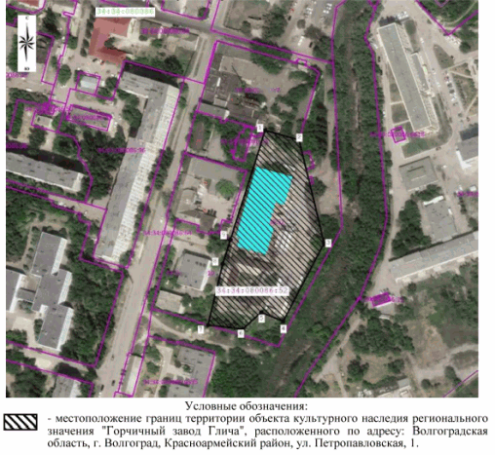

Перечень координат характерных точек границ территории
объекта культурного наследия регионального значения
"Горчичный завод Глича", расположенного по адресу:
Волгоградская область, г. Волгоград, Красноармейский район,
ул. Петропавловская, 1

Система координат: МСК-34, зона 1

Номер характерной точки | Х | У
н1 | 461637,17 | 1411041,22
н2 | 461629,69 | 1411067,74
н3 | 461549,72 | 1411087,12
н4 | 461488,31 | 1411055,26
н5 | 461495,46 | 1411038,20
н6 | 461482,20 | 1411023,77
н7 | 461485,38 | 1410996,60
н8 | 461533,51 | 1411008,12
н9 | 461552,63 | 1411014,13
н1 | 461637,17 | 1411041,22

Режим использования территории объекта культурного наследия
регионального значения "Горчичный завод Глича",
расположенного по адресу: Волгоградская
область, г. Волгоград, Красноармейский район,
ул. Петропавловская, 1

В границах территории объекта культурного наследия регионального значения "Горчичный завод Глича", расположенного по адресу: Волгоградская область, г. Волгоград, Красноармейский район, ул. Петропавловская, 1, запрещается строительство объектов капитального строительства, а также проведение земляных, строительных, мелиоративных и иных работ, за исключением:
работ по сохранению объекта культурного наследия или его отдельных элементов, сохранению историко-градостроительной или природной среды объекта культурного наследия;
работ по благоустройству территории объекта культурного наследия, которые осуществляются при условии соблюдения мер по обеспечению сохранности объекта культурного наследия;
мероприятий по музеефикации объекта культурного наследия, которые осуществляются при условии соблюдения мер по обеспечению сохранности объекта культурного наследия;
устройства прозрачных ограждений, которое осуществляется при условии соблюдения мер по обеспечению сохранности объекта культурного наследия;
научно-исследовательских и изыскательских работ, в том числе по изучению культурного слоя;
размещения наружной рекламы, содержащей исключительно информацию о проводимых на объектах культурного наследия и их территориях театрально-зрелищных, культурно-просветительных и воспитательно-патриотических мероприятиях или исключительно информацию об указанных мероприятиях и одновременное упоминание об определенном лице как о спонсоре данного мероприятия, при условии, если такому упоминанию отведено не более чем десять процентов рекламной площади (пространства).

Приложение 2
к приказу
комитета государственной охраны
объектов культурного наследия
Волгоградской области
от 03.05.2023 N 197

Схема границ территории объекта культурного наследия
регионального значения "Планетарий", расположенного
по адресу: Волгоградская область, г. Волгоград, Центральный
район, ул. им. Гагарина, 14

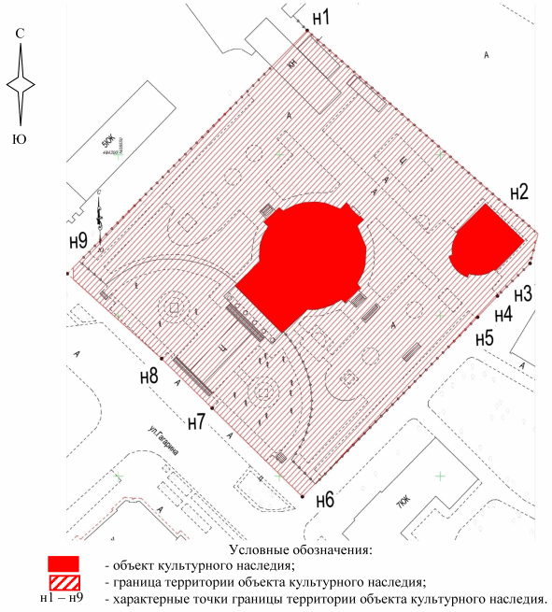

Ситуационный план границ территории объекта культурного
наследия регионального значения "Планетарий", расположенного
по адресу: Волгоградская область, г. Волгоград, Центральный
район, ул. им. Гагарина, 14

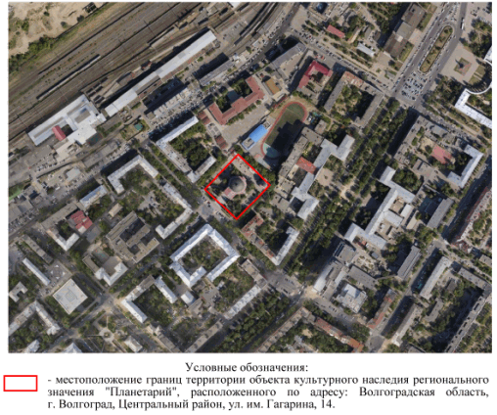

Перечень координат характерных точек границ территории
объекта культурного наследия регионального значения
"Планетарий", расположенного по адресу: Волгоградская
область, г. Волгоград, Центральный район,
ул. им. Гагарина, 14

Система координат: МСК-34, зона 1

Номер характерной точки | Х | У
н1 | 484338,73 | 1408608,77
н2 | 484275,55 | 1408680,60
н3 | 484266,33 | 1408678,08
н4 | 484256,16 | 1408667,97
н5 | 484249,61 | 1408661,79
н6 | 484193,70 | 1408607,43
н7 | 484221,23 | 1408579,31
н8 | 484236,56 | 1408563,66
н9 | 484262,96 | 1408534,31
н1 | 484338,73 | 1408608,77

Режим использования территории объекта культурного наследия
регионального значения "Планетарий", расположенного
по адресу: Волгоградская область, г. Волгоград, Центральный
район, ул. им. Гагарина, 14

В границах территории объекта культурного наследия регионального значения "Планетарий", расположенного по адресу: Волгоградская область, г. Волгоград, Центральный район, ул. им. Гагарина, 14, запрещается:
снос объекта культурного наследия;
возведение пристроек к объекту культурного наследия и изменение традиционных характеристик здания, влекущее за собой причинение вреда в виде реального ущерба и (или) изменения его историко-культурной ценности;
строительство объектов капитального строительства;
иные изменения, не согласованные с государственным органом охраны объектов культурного наследия.
В границах территории объекта культурного наследия регионального значения "Планетарий", расположенного по адресу: Волгоградская область, г. Волгоград, Центральный район, ул. им. Гагарина, 14, разрешается:
ремонт, реставрация, консервация, приспособление памятника для современного использования, без изменений его особенностей, составляющих предмет охраны, на основании проектов, выполненных, согласованных и утвержденных в установленном порядке;
модернизация и прокладка инженерных коммуникаций, не создающая угрозу объекту культурного наследия;
ведение хозяйственной деятельности, не противоречащей требованиям обеспечения сохранности объекта культурного наследия и позволяющей обеспечить функционирование объекта культурного наследия в современных условиях;
благоустройство, в том числе устройство отмосток и иных сооружений инженерной защиты объекта культурного наследия, плиточного и иного покрытия;
размещение на территории объекта культурного наследия информационных стендов, памятных знаков;
устройство наружного освещения объекта культурного наследия с учетом влияния светового потока на восприятие объекта культурного наследия;
проведение земляных работ (при прокладке и реконструкции инженерных сетей, обеспечивающих эксплуатацию объекта культурного наследия).

Приложение 3
к приказу
комитета государственной охраны
объектов культурного наследия
Волгоградской области
от 03.05.2023 N 197

Схема границ территории объекта культурного наследия
регионального значения "Мемориал в честь Героев Советского
Союза и полных Кавалеров ордена Славы", расположенного
по адресу: Волгоградская область, г. Волгоград, Центральный
район, Аллея Героев

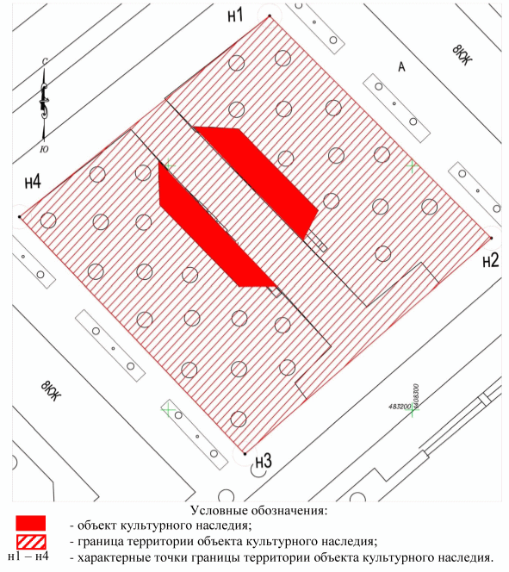

Ситуационный план границ территории объекта культурного
наследия регионального значения "Мемориал в честь Героев
Советского Союза и полных Кавалеров ордена Славы",
расположенного по адресу: Волгоградская
область, г. Волгоград, Центральный район, Аллея Героев

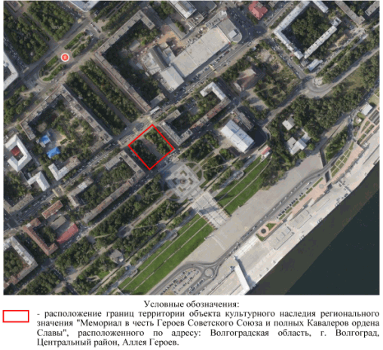

Перечень координат характерных точек границ территории
объекта культурного наследия регионального значения
"Мемориал в честь Героев Советского Союза и полных Кавалеров
ордена Славы", расположенного по адресу: Волгоградская
область, г. Волгоград, Центральный район, Аллея Героев

Система координат: МСК-34, зона 1

Номер характерной точки | Х | У
н1 | 483280,68 | 1408270,78
н2 | 483235,16 | 1408316,20
н3 | 483191,01 | 1408265,71
н4 | 483239,51 | 1408219,51
н1 | 483280,68 | 1408270,78

Режим использования территории объекта культурного наследия
регионального значения "Мемориал в честь Героев Советского
Союза и полных Кавалеров ордена Славы", расположенного
по адресу: Волгоградская область, г. Волгоград, Центральный
район, Аллея Героев

В границах территории объекта культурного наследия регионального значения "Мемориал в честь Героев Советского Союза и полных Кавалеров ордена Славы", расположенного по адресу: Волгоградская область, г. Волгоград, Центральный район, Аллея Героев, запрещается строительство объектов капитального строительства и увеличение объемно-пространственных характеристик существующих на территории памятника объектов капитального строительства, проведение земляных, строительных, мелиоративных и иных работ, за исключением работ, за исключением:
работ по сохранению объекта культурного наследия;
работ по благоустройству, озеленению и ландшафтному дизайну территории объекта культурного наследия, которые осуществляются при условии соблюдения мер по обеспечению сохранности объекта культурного наследия;
строительства инженерных коммуникаций, не нарушающих целостность объекта культурного наследия и не создающих угрозы его повреждения, разрушения или уничтожения, которое осуществляется при условии соблюдения мер по обеспечению сохранности объекта культурного наследия;
мероприятий по музеефикации объекта культурного наследия, которые осуществляются при условии соблюдения мер по обеспечению сохранности объекта культурного наследия;
научно-исследовательских и изыскательских работ, в том числе по изучению культурного слоя, не нарушающих целостность объекта культурного наследия и не создающих угрозы его повреждения, разрушения или уничтожения.

Приложение 4
к приказу
комитета государственной охраны
объектов культурного наследия
Волгоградской области
от 03.05.2023 N 197

Схема границ территории объекта культурного наследия
регионального значения "Братская могила участников
гражданской войны, погибших в борьбе за власть Советов",
расположенного по адресу: Волгоградская область,
Новониколаевский район, х. Орловский, ул. Центральная, 6а

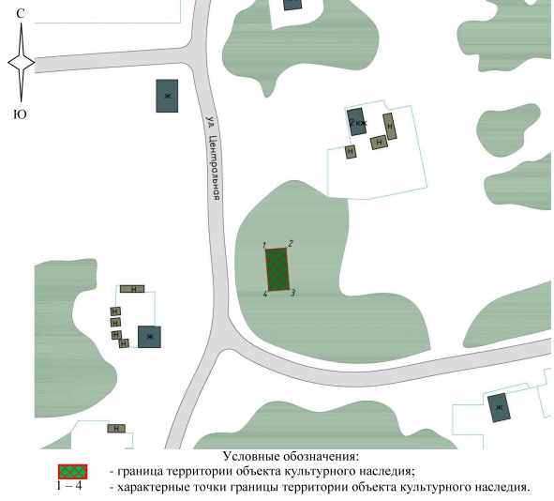

Ситуационный план границ территории объекта культурного
наследия регионального значения "Братская могила участников
гражданской войны, погибших в борьбе за власть Советов",
расположенного по адресу: Волгоградская область,
Новониколаевский район, х. Орловский, ул. Центральная, 6а

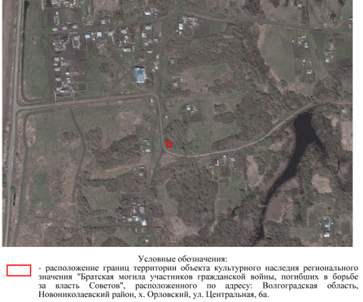

Перечень координат характерных точек границ территории
объекта культурного наследия регионального значения
"Братская могила участников гражданской войны, погибших
в борьбе за власть Советов", расположенного по адресу:
Волгоградская область, Новониколаевский район, х. Орловский,
ул. Центральная, 6а

Система координат: МСК-34, зона 1

Номер характерной точки | Х | У
1 | 740600,79 | 1252918,39
2 | 740601,57 | 1252928,25
3 | 740581,84 | 1252929,77
4 | 740581,07 | 1252919,94
1 | 740600,79 | 1252918,39

Режим использования территории объекта культурного наследия
регионального значения "Братская могила участников
гражданской войны, погибших в борьбе за власть Советов",
расположенного по адресу: Волгоградская область,
Новониколаевский район, х. Орловский, ул. Центральная, 6а

В границах территории объекта культурного наследия регионального значения "Братская могила участников гражданской войны, погибших в борьбе за власть Советов", расположенного по адресу: Волгоградская область, Новониколаевский район, х. Орловский, ул. Центральная, 6а, запрещается:
строительство объектов капитального строительства;
проведение земляных, строительных, мелиоративных и иных работ, за исключением работ по сохранению объекта культурного наследия или его отдельных элементов, сохранению историко-градостроительной или природной среды объекта культурного наследия;
размещение некапитальных строений и сооружений, кроме временных, необходимых для проведения работ по сохранению объекта культурного наследия;
хозяйственная деятельность, ведущая к разрушению, искажению внешнего облика объекта культурного наследия, нарушающая целостность объекта культурного наследия и создающая угрозу его повреждения, разрушения или уничтожения;
строительство инженерных коммуникаций, кроме предусмотренных работами по благоустройству территории и временных, необходимых для проведения работ по сохранению объекта культурного наследия;
установка рекламных конструкций, за исключением рекламных конструкций, разрешенных в соответствии с пунктом 3 статьи 35.1 Федерального закона от 25 июня 2002 г. N 73-ФЗ "Об объектах культурного наследия (памятниках истории и культуры) народов Российской Федерации".
В границах территории объекта культурного наследия регионального значения "Братская могила участников гражданской войны, погибших в борьбе за власть Советов", расположенного по адресу: Волгоградская область, Новониколаевский район, х. Орловский, ул. Центральная, 6а, разрешается:
проведение работ по сохранению объекта культурного наследия;
ремонт, реконструкция подземных инженерных коммуникаций для обеспечения функционирования объекта культурного наследия, не затрагивающие площадь захоронения, с последующим восстановлением нарушенных участков поверхности земли;
проведение работ по благоустройству территории, в том числе устройство наружной подсветки территории объекта культурного наследия, установка малых архитектурных форм, ограждений, не препятствующих восприятию объекта культурного наследия;
проведение мероприятий по обеспечению пожарной и экологической безопасности объекта культурного наследия.

Приложение 5
к приказу
комитета государственной охраны
объектов культурного наследия
Волгоградской области
от 03.05.2023 N 197

Схема границ территории объекта культурного наследия
регионального значения "Братская могила советских воинов,
погибших в период Сталинградской битвы", расположенного
по адресу: Волгоградская область, Новониколаевский район,
р.п. Новониколаевский, ул. Народная, 85а

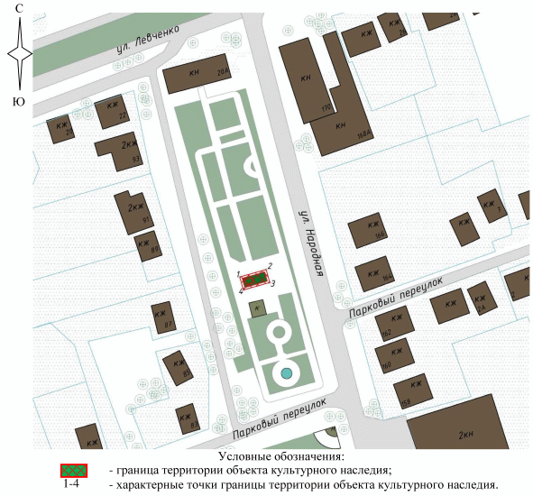

Ситуационный план границ территории объекта культурного
наследия регионального значения "Братская могила советских
воинов, погибших в период Сталинградской битвы",
расположенного по адресу: Волгоградская область,
Новониколаевский район, р.п. Новониколаевский,
ул. Народная, 85а

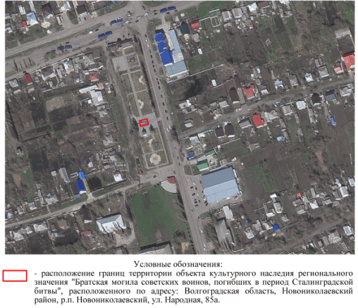

Перечень координат характерных точек границ территории
объекта культурного наследия регионального значения
"Братская могила советских воинов, погибших в период
Сталинградской битвы", расположенного по адресу:
Волгоградская область, Новониколаевский район,
р.п. Новониколаевский, ул. Народная, 85а

Система координат: МСК-34, зона 1

Номер характерной точки | Х | У
1 | 735219,31 | 1251976,93
2 | 735223,02 | 1251990,01
3 | 735216,60 | 1251991,83
4 | 735212,89 | 1251978,75
1 | 735219,31 | 1251976,93

Режим использования территории объекта культурного наследия
регионального значения "Братская могила советских воинов,
погибших в период Сталинградской битвы", расположенного
по адресу: Волгоградская область, Новониколаевский район,
р.п. Новониколаевский, ул. Народная, 85а

В границах территории объекта культурного наследия регионального значения "Братская могила советских воинов, погибших в период Сталинградской битвы", расположенного по адресу: Волгоградская область, Новониколаевский район, р.п. Новониколаевский, ул. Народная, 85а, запрещается:
строительство объектов капитального строительства;
проведение земляных, строительных, мелиоративных и иных работ, за исключением работ по сохранению объекта культурного наследия или его отдельных элементов, сохранению историко-градостроительной или природной среды объекта культурного наследия;
размещение некапитальных строений и сооружений, кроме временных, необходимых для проведения работ по сохранению объекта культурного наследия;
хозяйственная деятельность, ведущая к разрушению, искажению внешнего облика объекта культурного наследия, нарушающая целостность объекта культурного наследия и создающая угрозу его повреждения, разрушения или уничтожения;
строительство инженерных коммуникаций, кроме предусмотренных работами по благоустройству территории и временных, необходимых для проведения работ по сохранению объекта культурного наследия;
установка рекламных конструкций, за исключением рекламных конструкций, разрешенных в соответствии с пунктом 3 статьи 35.1 Федерального закона от 25 июня 2002 г. N 73-ФЗ "Об объектах культурного наследия (памятниках истории и культуры) народов Российской Федерации".
В границах территории объекта культурного наследия регионального значения "Братская могила советских воинов, погибших в период Сталинградской битвы", расположенного по адресу: Волгоградская область, Новониколаевский район, р.п. Новониколаевский, ул. Народная, 85а, разрешается:
проведение работ по сохранению объекта культурного наследия;
ремонт, реконструкция подземных инженерных коммуникаций для обеспечения функционирования объекта культурного наследия, не затрагивающие площадь захоронения, с последующим восстановлением нарушенных участков поверхности земли;
проведение работ по благоустройству территории, в том числе устройство наружной подсветки территории объекта культурного наследия, установка малых архитектурных форм, ограждений, не препятствующих восприятию объекта культурного наследия;
проведение мероприятий по обеспечению пожарной и экологической безопасности объекта культурного наследия.

Приложение 6
к приказу
комитета государственной охраны
объектов культурного наследия
Волгоградской области
от 03.05.2023 N 197

Схема границ территории объекта культурного наследия
регионального значения "Братская могила участников
гражданской войны, погибших в борьбе за власть Советов",
расположенного по адресу: Волгоградская область,
Новониколаевский район, р.п. Новониколаевский,
ул. Станционная, 25в

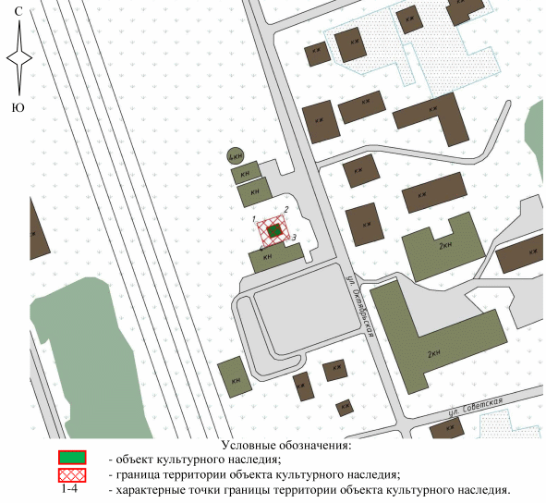

Ситуационный план границ территории объекта культурного
наследия регионального значения "Братская могила участников
гражданской войны, погибших в борьбе за власть Советов",
расположенного по адресу: Волгоградская область,
Новониколаевский район, р.п. Новониколаевский,
ул. Станционная, 25в

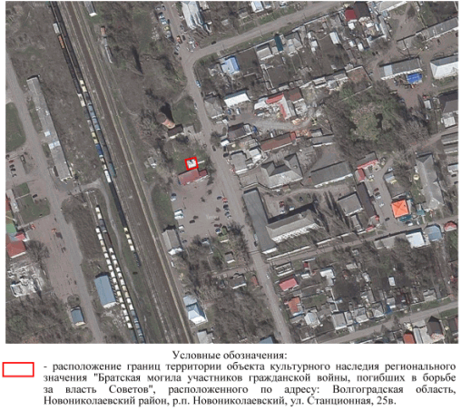

Перечень координат характерных точек границ территории
объекта культурного наследия регионального значения
"Братская могила участников гражданской войны, погибших
в борьбе за власть Советов", расположенного по адресу:
Волгоградская область, Новониколаевский район,
р.п. Новониколаевский, ул. Станционная, 25в

Система координат: МСК-34, зона 1

Номер характерной точки | Х | У
1 | 734737,59 | 1251640,94
2 | 734741,37 | 1251653,22
3 | 734730,15 | 1251656,67
4 | 734726,17 | 1251644,45
1 | 734737,59 | 1251640,94

Режим использования территории объекта культурного наследия
регионального значения "Братская могила участников
гражданской войны, погибших в борьбе за власть Советов",
расположенного по адресу: Волгоградская область,
Новониколаевский район, р.п. Новониколаевский,
ул. Станционная, 25в

В границах территории объекта культурного наследия регионального значения "Братская могила участников гражданской войны, погибших в борьбе за власть Советов", расположенного по адресу: Волгоградская область, Новониколаевский район, р.п. Новониколаевский, ул. Станционная, 25в, запрещается:
строительство объектов капитального строительства;
проведение земляных, строительных, мелиоративных и иных работ, за исключением работ по сохранению объекта культурного наследия или его отдельных элементов, сохранению историко-градостроительной или природной среды объекта культурного наследия;
размещение некапитальных строений и сооружений, кроме временных, необходимых для проведения работ по сохранению объекта культурного наследия;
хозяйственная деятельность, ведущая к разрушению, искажению внешнего облика объекта культурного наследия, нарушающая целостность объекта культурного наследия и создающая угрозу его повреждения, разрушения или уничтожения;
строительство инженерных коммуникаций, кроме предусмотренных работами по благоустройству территории и временных, необходимых для проведения работ по сохранению объекта культурного наследия;
установка рекламных конструкций, за исключением рекламных конструкций, разрешенных в соответствии с пунктом 3 статьи 35.1 Федерального закона от 25 июня 2002 г. N 73-ФЗ "Об объектах культурного наследия (памятниках истории и культуры) народов Российской Федерации".
В границах территории объекта культурного наследия регионального значения "Братская могила участников гражданской войны, погибших в борьбе за власть Советов", расположенного по адресу: Волгоградская область, Новониколаевский район, р.п. Новониколаевский, ул. Станционная, 25в, разрешается:
проведение работ по сохранению объекта культурного наследия;
ремонт, реконструкция подземных инженерных коммуникаций для обеспечения функционирования объекта культурного наследия, не затрагивающие площадь захоронения, с последующим восстановлением нарушенных участков поверхности земли;
проведение работ по благоустройству территории, в том числе устройство наружной подсветки территории объекта культурного наследия, установка малых архитектурных форм, ограждений, не препятствующих восприятию объекта культурного наследия;
проведение мероприятий по обеспечению пожарной и экологической безопасности объекта культурного наследия.

Приложение 7
к приказу
комитета государственной охраны
объектов культурного наследия
Волгоградской области
от 03.05.2023 N 197

Схема границ территории объекта культурного наследия
регионального значения "Здание, в котором выступал видный
военачальник Ворошилов Климент Ефремович", расположенного
по адресу: Волгоградская область, Суровикинский
район, г. Суровикино, ул. Ленина, 65

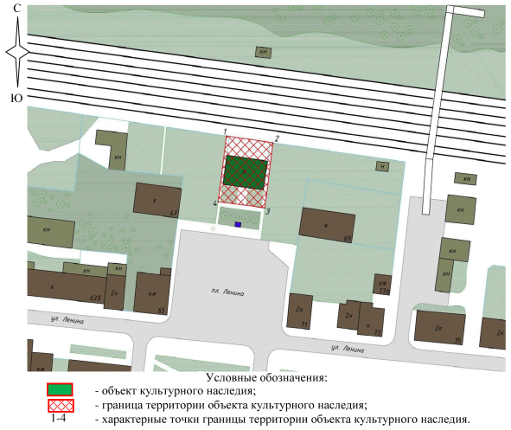

Ситуационный план границ территории объекта культурного
наследия регионального значения "Здание, в котором выступал
видный военачальник Ворошилов Климент Ефремович",
расположенного по адресу: Волгоградская область,
Суровикинский район, г. Суровикино, ул. Ленина, 65

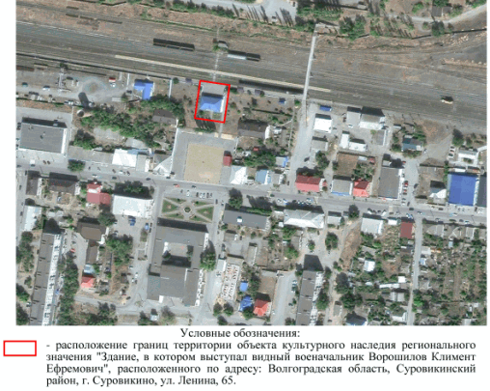

Перечень координат характерных точек границ территории
объекта культурного наследия регионального значения "Здание,
в котором выступал видный военачальник Ворошилов Климент
Ефремович", расположенного по адресу: Волгоградская область,
Суровикинский район, г. Суровикино, ул. Ленина, 65

Система координат: МСК-34, зона 1

Номер характерной точки | Х | У
1 | 471194,55 | 1284936,11
2 | 471191,11 | 1284960,61
3 | 471157,70 | 1284956,39
4 | 471160,81 | 1284931,72
1 | 471194,55 | 1284936,11

Режим использования территории объекта культурного наследия
регионального значения "Здание, в котором выступал видный
военачальник Ворошилов Климент Ефремович", расположенного
по адресу: Волгоградская область, Суровикинский
район, г. Суровикино, ул. Ленина, 65

В границах территории объекта культурного наследия регионального значения "Здание, в котором выступал видный военачальник Ворошилов Климент Ефремович", расположенного по адресу: Волгоградская область, Суровикинский район, г. Суровикино, ул. Ленина, 65, запрещается:
строительство объектов капитального строительства;
проведение земляных, строительных, мелиоративных и иных работ, за исключением работ по сохранению объекта культурного наследия или его отдельных элементов, сохранению историко-градостроительной или природной среды объекта культурного наследия;
проведение любых земляных работ без предварительного археологического обследования территории в соответствии с действующим законодательством;
размещение некапитальных строений и сооружений, кроме временных, необходимых для проведения работ по сохранению объекта культурного наследия;
хозяйственная деятельность, ведущая к разрушению, искажению внешнего облика объекта культурного наследия, нарушающая целостность объекта культурного наследия и создающая угрозу его повреждения, разрушения или уничтожения;
строительство наземных и воздушных инженерных коммуникаций, кроме временных, необходимых для проведения работ по сохранению объекта культурного наследия;
установка рекламных конструкций, за исключением рекламных конструкций, разрешенных в соответствии с пунктом 3 статьи 35.1 Федерального закона от 25 июня 2002 г. N 73-ФЗ "Об объектах культурного наследия (памятниках истории и культуры) народов Российской Федерации";
создание разрушающих вибрационных нагрузок динамическим воздействием на грунты.
В границах территории объекта культурного наследия регионального значения "Здание, в котором выступал видный военачальник Ворошилов Климент Ефремович", расположенного по адресу: Волгоградская область, Суровикинский район, г. Суровикино, ул. Ленина, 65, разрешается:
проведение работ по сохранению объекта культурного наследия;
строительство, ремонт, реконструкция подземных инженерных коммуникаций для обеспечения функционирования объекта культурного наследия с последующим восстановлением нарушенных участков поверхности земли;
проведение работ по благоустройству территории, направленных на формирование близкого к историческому контексту восприятия объекта культурного наследия;
проведение мероприятий по обеспечению пожарной и экологической безопасности объекта культурного наследия;
устройство архитектурной подсветки здания и территории объекта культурного наследия;
использование подземного пространства для современного функционирования объекта культурного наследия.

